Prezado(a) Associado(a)
Somente associado(a)s quites com a anuidade de 2017 podem submeter textos nas categorias trabalho, pôster ou minicurso. O texto/proposta deve ser enviado exclusivamente pelo Portal ANPEd, por meio do cadastro pessoal do(a) autor(a). Para acesso ao cadastro no novo sistema de gestão da ANPEd clique no link http://sistema.anped.org.br/public/index.php/autenticacao/index
Para efetuar o login na conta digite o CPF sem pontos e traço e a senha de acesso.
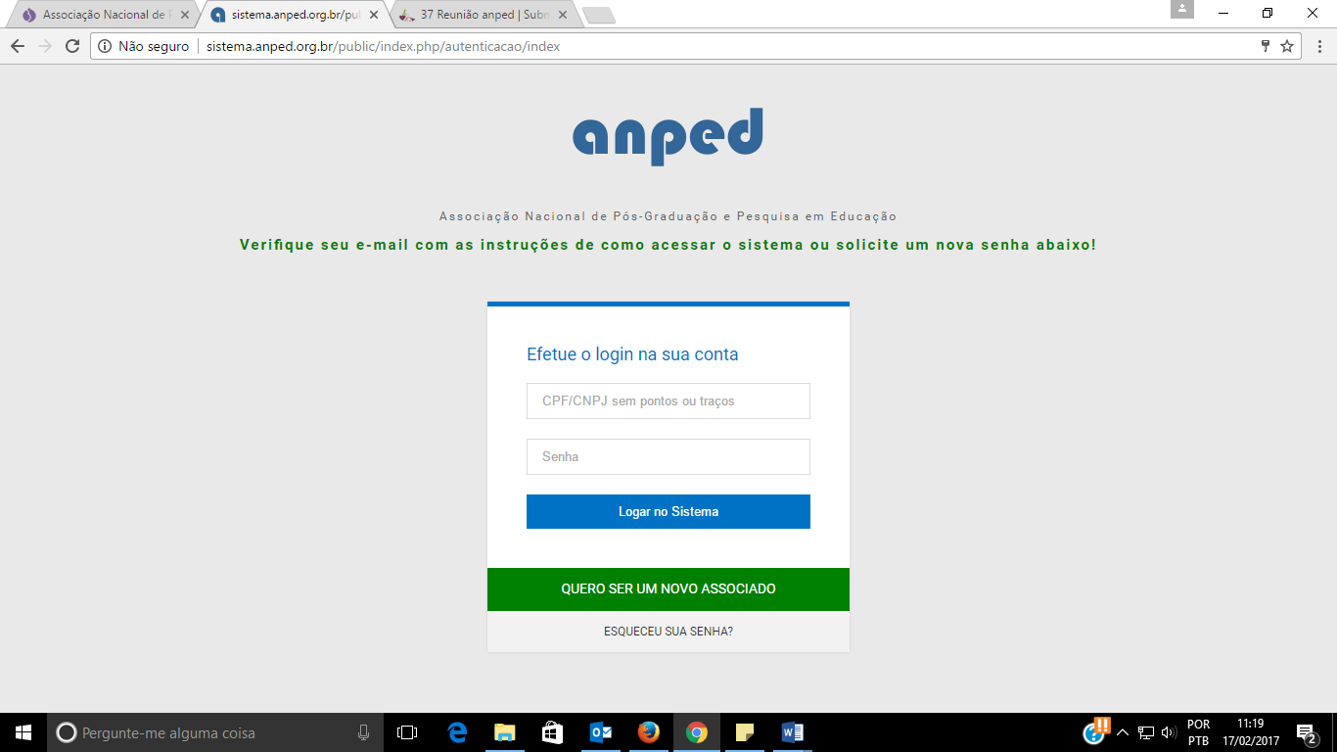
Atenção! Caso seja o seu primeiro acesso ao novo sistema de gestão digite o seu CPF sem pontos e traço, tanto no login quanto na senha. Feito isso, o sistema solicitará a definição de uma nova senha. (tela abaixo)
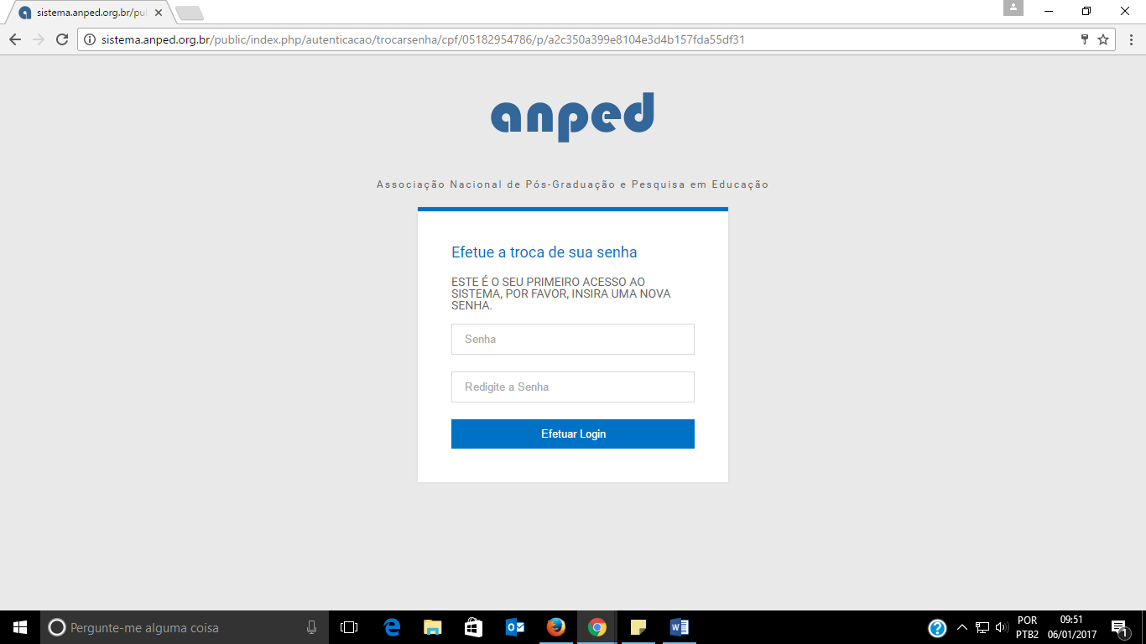

Ao logar no novo sistema da ANPEd abrirá a seguinte tela como os menus disponíveis aos associados
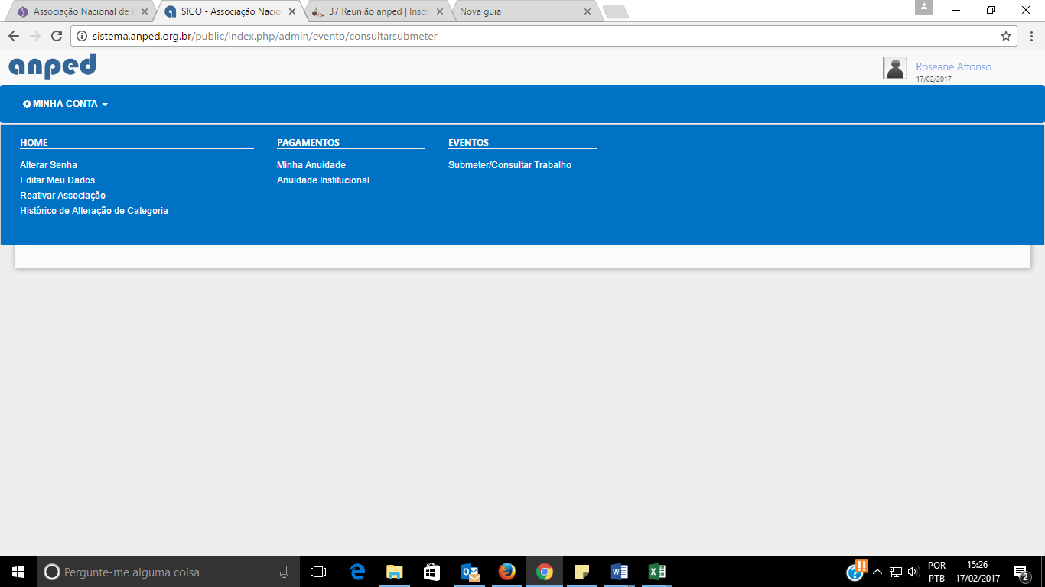

Para a submissão de texto proposta clique no link: “Submissão de Trabalhos para 38ª Reunião Nacional da ANPEd: de 10/02/2017 até 07/03/2017. Para submeter texto/proposta clique em MINHA CONTA -> EVENTOS -> Submeter Trabalho”

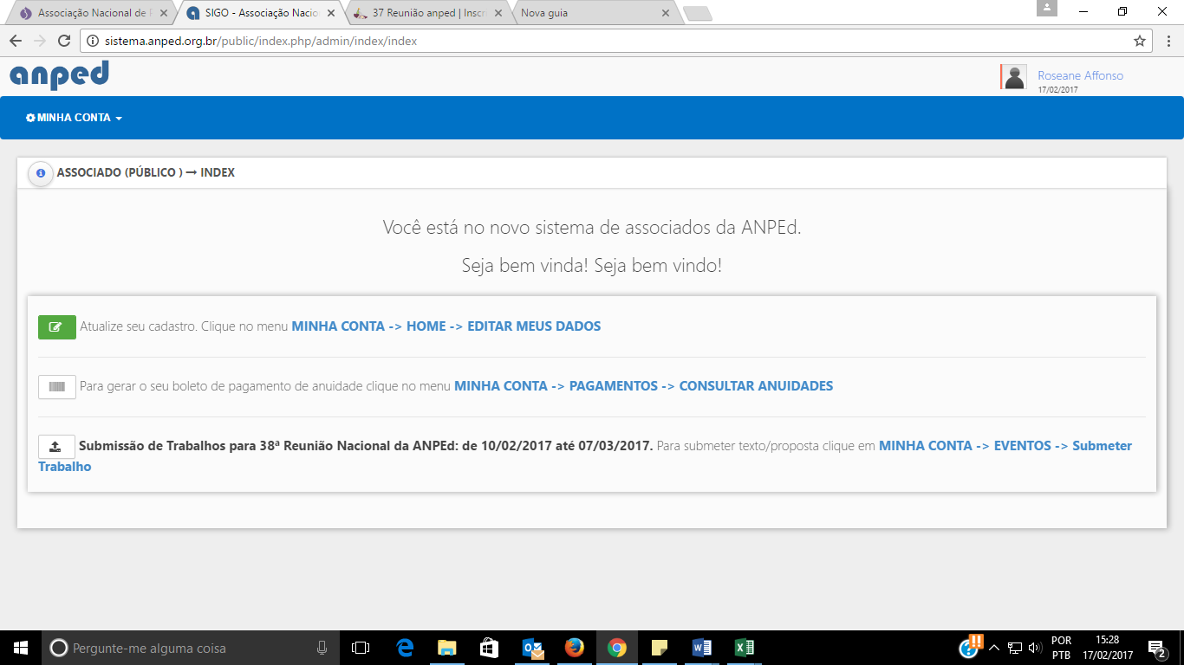
Em seguida abrirá o formulário de submissão de textos/proposta da 38ªRN.
O Sistema de submissão é autoexplicativo! Fique atento/a às orientações do sistema.
Qualquer dúvida entre em contato com a secretaria da ANPEd.
Telefones: (21) 2576-1447 | (21) 2576-2137 | (21) 3879-5511 [Fax]Email: secretariaexecutiva@anped.org.br Horário de atendimento: segunda a sexta-feira – 09:00 às 18:00

